**LAPORAN PRAKTIKUM**

**SISTEM OPERASI**

**JOBSHEET 1**



**NAMA = RAKAGALI RESDA KRISANDI PUTRA**

**KELAS = TI -1B / 19**

**NIM = 244107020136**

**TUGAS PEBDAHULUAN:**

1. Perintah Informasi User

* id → Menampilkan UID (User ID), GID (Group ID), dan grup yang dimiliki oleh pengguna.
* hostname → Menampilkan atau mengatur nama host dari sistem.
* uname → Menampilkan informasi tentang sistem operasi, termasuk kernel yang digunakan.
* w → Menampilkan daftar pengguna yang sedang login dan aktivitas mereka.
* who → Menampilkan daftar pengguna yang sedang login ke sistem.
* whoami → Menampilkan nama pengguna yang sedang login.
* chfn → Mengubah informasi pengguna seperti nama lengkap, kantor, atau nomor telepon.
* finger → Menampilkan informasi tentang pengguna (jika paket finger terinstal).

2. Perintah Dasar

* date → Menampilkan atau mengatur tanggal dan waktu sistem.
* cal → Menampilkan kalender pada terminal.
* man → Menampilkan manual atau dokumentasi suatu perintah.
* clear → Membersihkan tampilan terminal.
* apropos → Mencari perintah berdasarkan deskripsi atau fungsi tertentu.
* whatis → Menampilkan deskripsi singkat dari suatu perintah.

3. Perintah Manipulasi File

* ls → Menampilkan daftar file dan direktori dalam suatu folder.
* file → Menampilkan jenis suatu file.
* cat → Menampilkan isi file dalam terminal.
* more → Menampilkan isi file secara bertahap (scroll ke bawah).
* pg → Menampilkan isi file per halaman (mirip more).
* cp → Menyalin file atau direktori.
* mv → Memindahkan atau mengganti nama file/direktori.
* rm → Menghapus file atau direktori.
* grep → Mencari teks dalam suatu file berdasarkan pola yang diberikan.

**lATIHAN**

* 1. **Ubahlah informasi finger pada komputer Anda.**

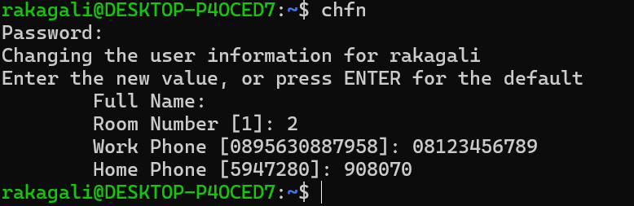

* 1. **Lihatlah user-user yang sedang aktif pada komputer Anda.**

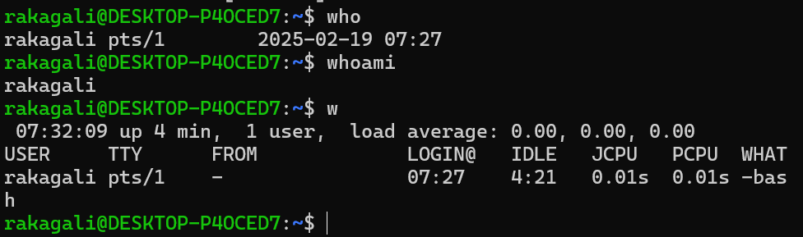

* 1. **Perintah apa yang digunakan untuk melihat kalender satu tahun penuh ?**

**$ cal -y**

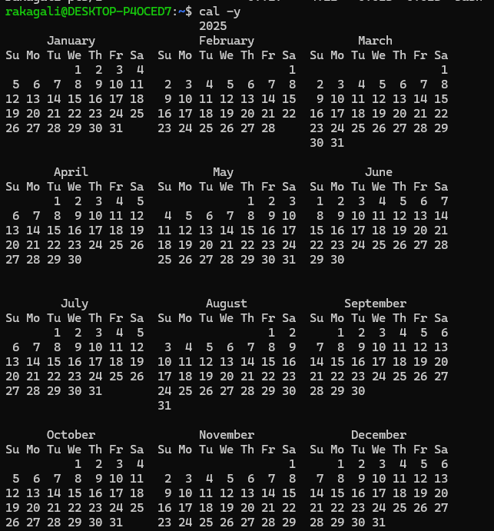

* 1. **Bagaimana anda dapat melihat manual dari perintah cal ?**



* 1. **Bagaimana melihat perintah manual ls dengan kata kunci sort ?**



* 1. **Bagaimana tampilan untuk perintah ls –a –l dan ls –al ?**

sama saja

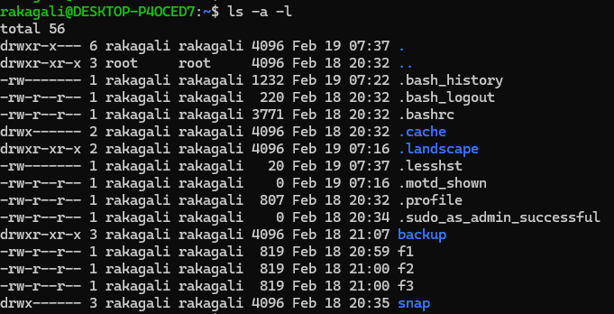

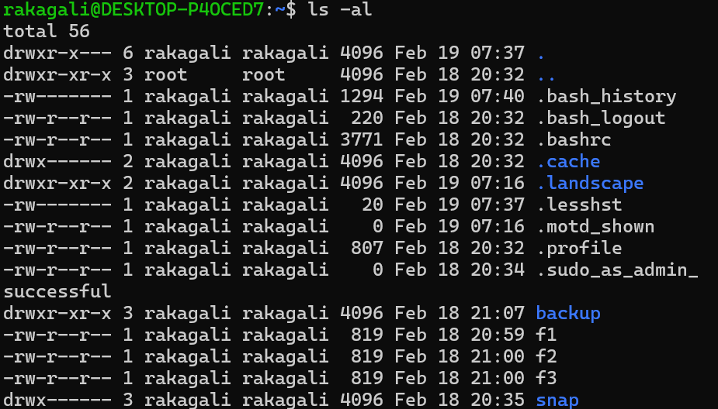

* 1. **Tampilkan semua file termasuk yang hidden file pada direktori /etc.**

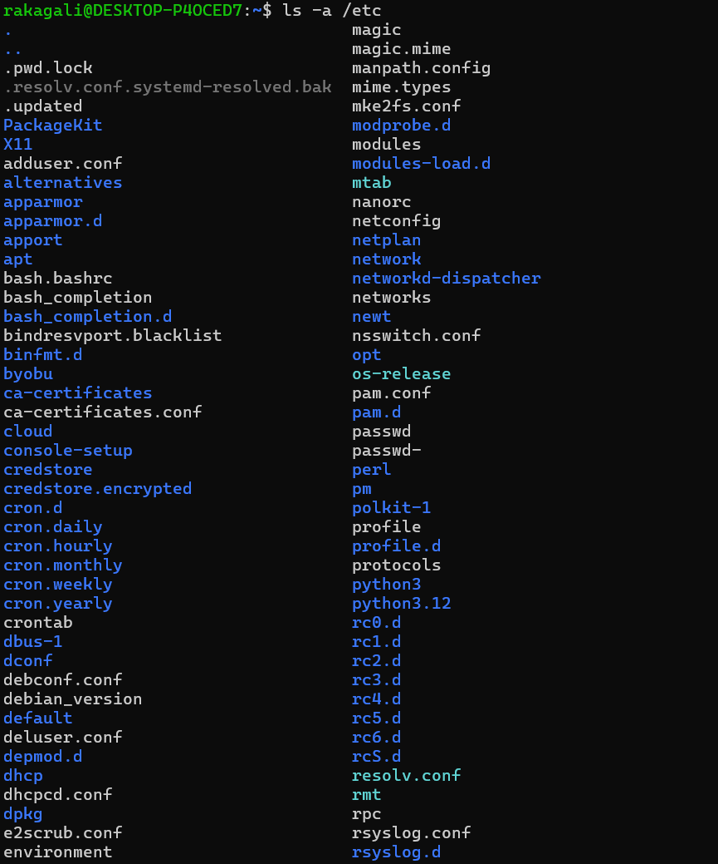

* 1. **Tampilkan semua file secara lengkap pada direktori /etc.**

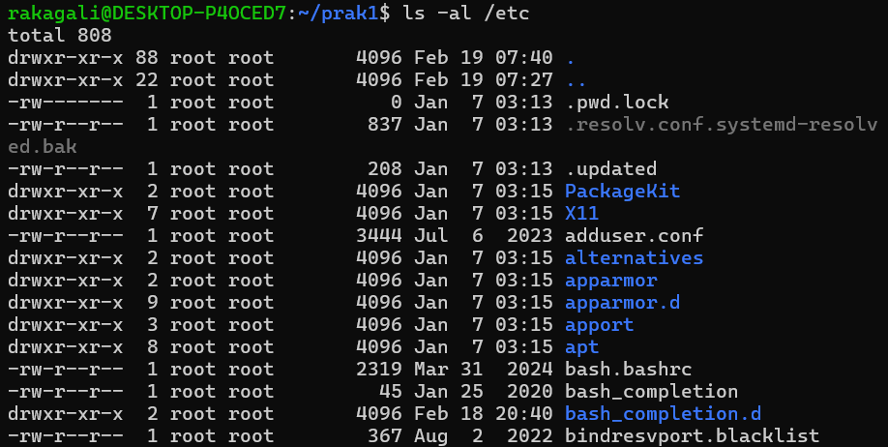

**9. Buatlah direktori prak1 pada direktori aktif, kemudian copy-kan file /etc/group ke file tes1, tes2 dan tes3 pada direktori ini.**

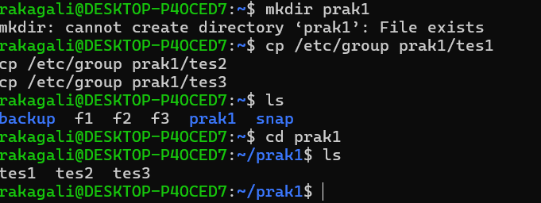

* 1. **Tampilkan isi file tes1 per satu layar penuh.**

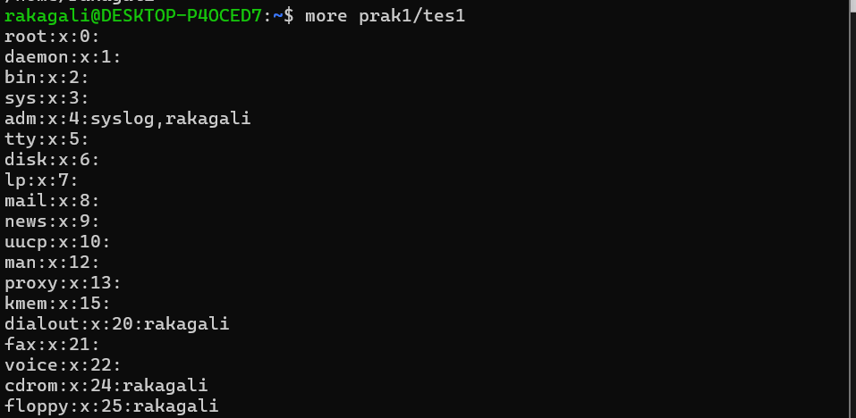

* 1. **Pindahkan file tes1 dan tes2 ke home direktori.**

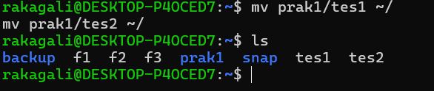

* 1. **Hapus file tes1 dan tes dengan konfirmasi**

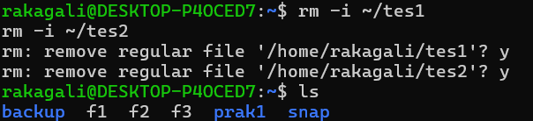

**LAPORAN RESMI**

|  |  |  |
| --- | --- | --- |
| Perintah | Deskripsi | Format |
| id | Menampilkan user ID (UID) dan group ID (GID) pengguna |  |
| date | Menampilkan tanggal dan waktu saat ini |  |
| cal | Menampilkan kalender |  |
| hostname | Menampilkan nama host (nama komputer) |  |
| uname | Menampilkan informasi tentang sistem operasi |  |
| w | Menampilkan daftar pengguna yang sedang aktif di sistem |  |
| who | Menampilkan daftar pengguna yang sedang login |  |
| whoami | Menampilkan username dari user yang sedang login |  |
| chfn | Mengubah informasi user (finger information) |  |
| Finger | |  | | --- | | Menampilkan informasi tentang user yang sedang login. | |  |
| Man ls | |  | | --- | | Menampilkan manual perintah ls. | |  |
| Man man | |  | | --- | | Menampilkan manual tentang perintah man. | |  |
| Man -k file | |  | | --- | | Mencari perintah yang berhubungan dengan kata "file". | |  |
| Apropos | |  | | --- | | Mencari perintah berdasarkan deskripsi. | |  |
| Whatis date | |  | | --- | | Menampilkan deskripsi singkat tentang perintah date. | |  |
| ls | |  | | --- | | Menampilkan daftar file dan direktori dalam folder saat ini. | |  |
| ls -l | |  | | --- | | Menampilkan daftar file dengan informasi detail (size, owner, permission, dll.). | |  |
| Ls - a | |  | | --- | | Menampilkan semua file, termasuk file tersembunyi. | |  |
| Ls -f | |  | | --- | | Menampilkan file tanpa sorting dan menampilkan . serta ... | |  |
| Ls /usr | |  | | --- | | Menampilkan isi direktori /usr. | |  |
| Ls / | |  | | --- | | Menampilkan isi root directory (/). | |  |
| ls –F /etc | |  | | --- | | Menampilkan isi /etc dengan simbol jenis file (/ untuk direktori, * untuk file eksekusi). | |  |
| ls –l /etc | |  | | --- | | Menampilkan isi /etc dengan format panjang (detail). | |  |
| Ls -R /usr | |  | | --- | | Menampilkan isi /usr secara rekursif (termasuk subdirektori). | |  |
| File | |  | | --- | | Menampilkan jenis dari suatu file. | |  |
| Cp | |  | | --- | | Menyalin file atau direktori. | |  |
| Mkdir backup | |  | | --- | | Membuat direktori bernama backup. | |  |
| Cat f1 | |  | | --- | | Menampilkan isi file f1. | |  |
| More f1 | |  | | --- | | Menampilkan isi file f1 halaman per halaman. | |  |
| Mkkdir mydir | |  | | --- | | Membuat direktori bernama mydir. | |  |
| mv | |  | | --- | | Memindahkan atau mengganti nama file/direktori. | |  |
| Rm | |  | | --- | | Menghapus file atau direktori. | |  |
| Grep | |  | | --- | | Mencari teks dalam file berdasarkan pola yang diberikan. | |  |
|  |  |  |

**2. Analisa Latihan yang telah dilakukan**

Dari latihan yang telah dilakukan, dapat dianalisis bahwa:

* Penggunaan perintah dasar Linux sangat penting untuk mengelola file, direktori, dan informasi sistem.
* Perintah seperti ls, mkdir, cp, mv, dan rm membantu dalam manipulasi file dan direktori.
* Perintah man, whatis, dan apropos sangat berguna untuk memahami fungsi perintah di Linux.
* Perintah grep digunakan untuk mencari teks dalam file, yang sangat berguna dalam administrasi sistem.
* Perintah untuk melihat informasi user (who, whoami, w, id, finger) memberikan wawasan tentang pengguna yang sedang aktif dalam sistem.

**3. Kesimpulan**

Kesimpulan dari praktikum ini adalah bahwa penggunaan perintah dasar Linux sangat penting dalam mengelola sistem operasi, terutama dalam administrasi file, direktori, dan pengguna. Melalui latihan yang telah dilakukan, dapat dipahami bahwa Linux menyediakan berbagai perintah yang memungkinkan pengguna untuk melihat informasi sistem, mengatur file dan direktori, serta mencari data dengan cepat dan efisien.